
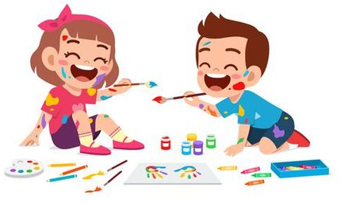

Lista de Materiales
Pre Kínder B
2026

Cantidad | Material Pedagógico
1 | Carpeta plástica verde con acoclip.
5 | Láminas para termolaminar de 5 mm..
4 | Lápices Grafito.
2 | Goma de borrar.
1 | Caja de lápices de colores (tamaño jumbo).
1 | Paquete de lápices scripto.
2 | Cajas de plasticina grande, se sugiere jovi o artel.
2 | Pegamentos de barra grandes.
2 | Paquetes de papel lustre de 16 X 16.
2 | Paquetes de papel lustre chico.
2 | Block de Cartulinas de colores.
2 | Block de Cartulinas Española, se sugiere torre.
1 | Rollo cinta raso de bebé, color a elección.
1 | Ovillo de hilo de algodón.
5 | Barras de silicona.
4 | Pliegos de goma Eva (diferentes colores vivos).
2 | Pliegos de goma Eva con glitter (diferentes colores).
2 | Block de dibujo N°99
2 | Block Liceo (pequeño).
5 | Hojas de papel fotográfico autoadhesivo.
1 | Tijera punta redonda
1 | Lámina de corcho.
1 | Paquete ojos locos.
2 | Pliegos de papel bond.
2 | Pincel redondo.
1 | Acuarela 12 colores (Giotto)
1 | Cola fría, tapa azul, 120 grs.
1 | Sacapunta con receptor.
2 | Fotos tamaño carnet (sin nombre ni Rut).
1 | Silicona líquida 100 ml. uso exclusivo del adulto.
1 | Juguete didáctico.

1 | Caja chinches mariposa.
1 | Paquete de pompones.
1 | Paquete limpia pipas de colores.
1 | Pliego de papel kraft
1 | Pliego de cartón piedra.
2 | Pliegos de cartulina negra.
 | Hilo algodón 100 grs. variedad de colores.
1 | Paquete Palos de helado.
1 | Paquete palos de brocheta.

Útiles personales:

1 | Cepillo de Dientes.
1 | Vaso Plástico con oreja.

Estimados Apoderados:
Además de lo solicitado en la lista, cada niño (a) deberá tener aparte:
- Un estuche con lápiz de mina, goma de borrar, lápices de colores, tijera, sacapuntas con contenedor y pegamento en barra (esto debidamente marcado con el nombre de su hijo).
- Individual de mesa de tela.
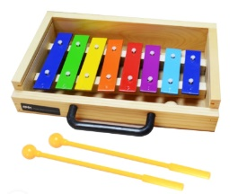
- Pechera azul.
- Metalófono con caja

Acuarela
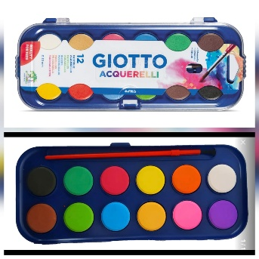
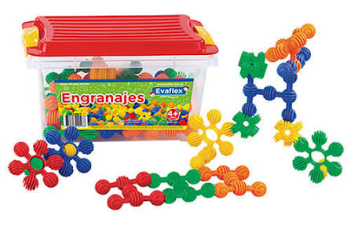

Material Didáctico
El uniforme será el buzo deportivo del colegio. Todas las prendas deberán estar visiblemente marcadas.
- Se sugiere marcar individualmente sólo los materiales que deben estar en el estuche, el resto de la lista no porque serán de uso común.
- Procure adquirir productos de buena calidad, no tóxicos y que perduren todo el año.

Materiales Adicionales (de uso personal):
- 3 cajas de pañuelos desechables
- 8 toallas de papel

Paula Del Castillo Albornoz
Educadora de Párvulos
Pre Kínder B 2026

